Metodické doporučení: Jak na komunikaci s rodiči

Komunikace s rodiči je považována za jednu z nejobtížnějších učitelských disciplín a v zájmu jednotlivých žáků je zásadní, aby byla dobře nastavena. Metodický list představuje základní principy efektivní a respektující komunikace, která je předpokladem pro navázání smysluplné spolupráce s rodinami žáků. Slovní doporučení doplňuje sada videí, které představují příležitosti a úskalí, které mezilidská komunikace může přinášet. Dále je zařazen výběr z Kompetenčního rámce absolventa a absolventky učitelství. Přestože je MD primárně určené pro absolventy vysokoškolského studia, může posloužit k reflexi vlastních komunikačních schopností i zkušeným učitelům, stejně jako příklad z praxe uvedený v závěru.

[Video: Neverbální komunikace a řeč těla](https://edu.ceskatelevize.cz/video/2734-neverbalni-komunikace-rec-tela)

[Video: Komunikace a řešení konfliktu](https://edu.ceskatelevize.cz/video/4350-komunikace-a-reseni-konfliktu)

* [Video: Jak nevést formální rozhovor](https://edu.ceskatelevize.cz/video/896-jak-ne-vest-formalni-rozhovor)
* [Video: Etiketa - konverzace](https://edu.ceskatelevize.cz/video/11604-etiketa-konverzace)

____________________________________________________



**Vlastnosti „zdravě“ komunikujícího učitele:**

* Pozitivně vidí sám sebe, věří si.
* Dokáže být jak empatický, tak neústupný (s ohledem na danou situaci).
* Umí pozorně naslouchat (reaguje až po vyslechnutí informace).
* Je otevřený rozmanitosti názorů.
* Umí řídit komunikaci, regulovat její směr.
* Nezamlouvá, neodbíhá od tématu, nemlží.
* Umí neutralizovat napětí, konflikty.
* Umí dospět ke kompromisu.
* Dokáže svou práci objektivně posoudit, přiznat chybu.



**Klíčové prvky vzájemných vztahů:**

* Respektujte rodiče jako rovnocenného komunikačního partnera.
* Sdělte si vzájemně svá očekávání.
* Najděte shodu a společně definujte zájem dítěte.
* Najděte vyhovující komunikační prostředky a prostor.
* Ovládejte umění efektivní komunikace.
* Zachovávejte důvěrnost.
* Pokud je to možné, plánujte konzultace s rodiči na dobu, která jim vyhovuje.
* Zaměřujte se nejprve na silné stránky žáka a teprve poté předkládejte případný problém.
* Budujte partnerský vztah a spolupráci kontinuálně, nečekejte až na případný problém.



**Aby komunikace při osobním setkání fungovala, je třeba:**

* držet se přítomnosti – nepřipomínat minulé chyby;
* držet se problému a možností jeho řešení;
* podávat především informace, nikoliv pokyny;
* nabízet spoluúčast na řešení, dávat možnost volby;
* používat srozumitelný popisný jazyk, nepoužívat cizí slova nebo zkratky;
* vnímat emoce – dát najevo snahu o porozumění;
* hlídat si tón vlastního hlasu a mimiku.



**Vhodné techniky přímé komunikace**

1. *Reakce popisnou zpětnou vazbou*

* Podávejte informace, nikoliv hodnocení.
* Popisujte konkrétní chování, nikoliv člověka.
* Nezobecňujte, uvádějte konkrétní informace.
* Mluvte sami za sebe (neschovávejte se za mínění druhých).
* Dbejte na to, aby byla vaše řeč stručná a zapamatovatelná.

1. *Stabilizování emocí: Model S – V (O) – Ř*

* stav – popis situace: „Vidím, že…“
* vysvětlení (omluva)
* řešení – návrh pro příště
* „Vnímám, že jste rozzlobený, že jsem Vám neodpověděla na e-mail. Během výuky se k němu nedostanu. Příště, pokud potřebujete rychlou reakci, zavolejte prosím do kanceláře školy.“

1. *Já výrok*

* Slouží k vyjádření kritiky, kterou nechcete druhého popudit, rizikem je její emoční zabarvení.
* Já… (pocit), když vy… (skutek), protože… (zdůvodnění)
* „Jsem zaskočená, že jste si šel rovnou stěžovat k vedení školy. Domnívala jsem se, že si nejdříve promluvíme spolu.“

1. *Protiotázky*

* Vyslovte skrytý názor druhé strany. Používejte, kdykoliv potřebujete, aby druhá strana „rozkryla“ karty.
* Rodič: „Nechápu, proč máme platit výlet do divadla, když můžete dětem pustit záznam představení.“
* Učitel/ka: „Asi Vám návštěva divadla připadá drahá a jako ztráta času. Živé představení umožní dětem zcela jiný prožitek. Mají příležitost se slavnostně obléknout a vyzkoušejí si, jak se v divadle chovat. Máte jinou variantu, jak toto dětem umožnit?“

1. *Bumerang*

* Smyslem je navrácení otázky zpět partnerovi.
* Používejte, pokud potřebujete čas na rozmyšlenou nebo někoho „utnout“.
* Rodič: „Syn má doporučení z PPP, tak doufám, že víte, jak s ním budete pracovat!“
* Učitel/ka: „A jak byste si můj přístup představoval/a Vy?“

**Věci důležité, které víte, ale někdy zapomínáte nebo podceňujete:**



***Popisujte, nehodnoťte.***

Popisujte konkrétní chování, nikoliv vlastnosti člověka. Je rozdíl mezi kritikou a zpětnou vazbou.

***Ověřujte, nepředpokládejte.***

Otázky (otevřené, ověřovací) jsou bezpečnější než předpoklad.

***Předkládejte myšlenky s jasně definovaným užitkem.***

Když lidé vědí, k čemu návrh nebo změna slouží, jsou vstřícnější.

***Počkejte, až se člověk vysloví, nepředjímejte.***

Zbavte se „nálepkování“, přistupujte k druhému jako k „nepopsanému listu“.

***Zpomalte reakci.***

„Prodýchání“ a odstup pomáhá racionálnímu přístupu.

***Dělejte si poznámky.***

Budete působit profesionálněji, můžete citovat, co bylo řečeno. Dáváte najevo zájem a zároveň získáváte čas na rozmyšlenou.

***Napřed rámec, potom detail.***

Zajistíte si orientaci v dané věci. Sdělení působí promyšleněji.

***Kvantifikujte.***

Číslo je „argument“, zjednodušuje pochopení, působí připraveně.

***Akceptovat ještě neznamená souhlasit***

Akceptace znamená přijetí „jinakosti“, ale nenutí vás souhlasit s nepatřičným názorem.

***Dogma je nebezpečný úhel pohledu.***

Slova jako „nikdy“, „vždycky“, „určitě“, „všichni vědí, že…“, „každý normální člověk přece…“ jsou startérem konfliktu.

***Trénujte umění „vymlčet partnera“.***

Kdo umí ve správnou chvíli zmlknout a nemluvit, získává. Přísun dalších informací vám poskytne výhodu.

***Zvolte vhodnou filozofii argumentace.***

Nejvhodnější struktura argumentů je takzvaná sendvičová: + − + (pozitivní informace, negativní informace, pozitivní informace).

***Ovládejte osobní antipatie.***

Stane se, že si lidé nesednou. Zkuste zachovat fér jednání, vy jste v komunikaci profesionál.

***Námitky jsou skryté obavy z neznámého.***

Neberte si námitky osobně. Většinou vznikají proto, že druhá strana potřebuje čas si zvyknout na novou situaci.



**Komunikační chyby aneb čeho se v komunikaci s rodiči vyvarovat:**

* vyjadřování se „oklikou“, kdy to má druhému „dojít“, protože to vzbuzuje nejistotu, úzkost, zlost;
* nejasnosti a nekonkrétnosti vyjádření, protože vedou k nesrozumitelnosti pro komunikačního partnera;
* nálepkování a zobecňování (všichni, už zase, to je snad každému jasné);
* předjímání myšlenek druhého, protože to vede k připisování úmyslu, který komunikační partner nemusí mít.

**Část kompetenčního rámce absolventa a absolventky učitelství může posloužit k reflexi úrovně vlastních komunikačních dovedností:**

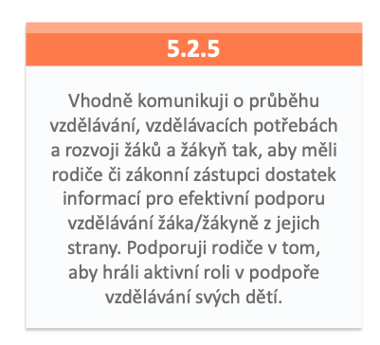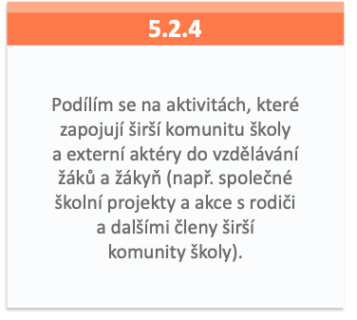

**Absolvent/absolventka**

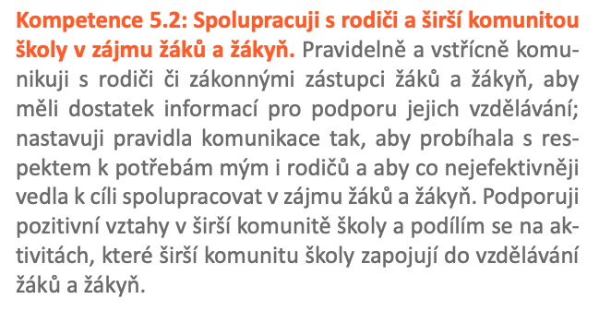

**Začínající učitel/učitelka**

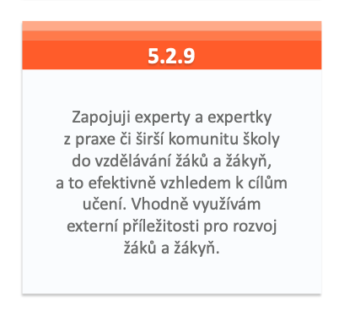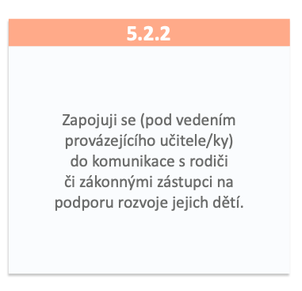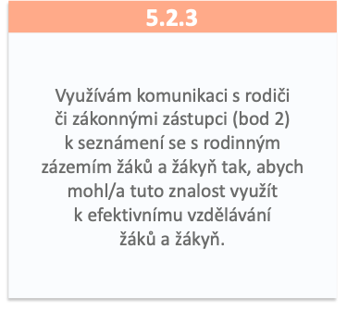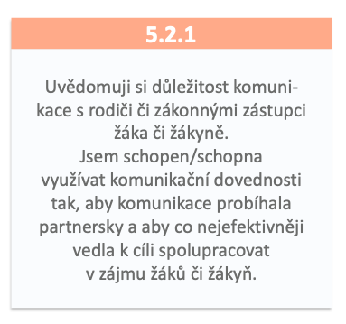

**Zkušený učitel / zkušená učitelka**

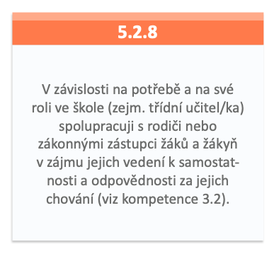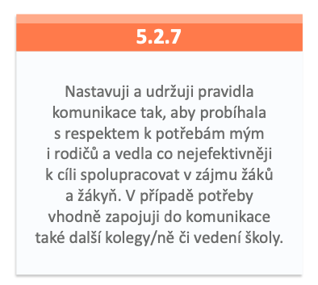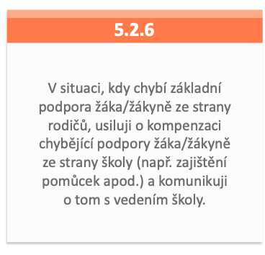

**Příklad z vlastní praxe: Mgr. Andrea Tláskalová (ZŠ Zbiroh)**



Od začátku školního roku se snažím vytvořit otevřenou a jasnou komunikaci s rodiči. Věřím, že společný postup a soulad školy a rodiny je pro děti důležitý, poskytuje jim pocit jasných mantinelů a bezpečí. První třídní schůzka s novými rodiči je již v polovině září, kde detailně představuji svůj přístup k výuce a celkový pohled na vzdělávání. Toto setkání je pro mě příležitostí poskytnout rodičům veškeré důležité informace a zodpovědět jejich otázky. Vysvětlím jim způsob a důvod pravidelného zadávání procvičování, výuku venku, chování ve třídě, kde se s dětmi staráme o zvířata.

V případě jakýchkoliv nejasností či potřeby dalších informací jsou rodiče vždy vítáni kontaktovat mě prostřednictvím telefonu, e-mailu nebo se mohou osobně zastavit ve škole. Důležité je, aby měli možnost získat informace přímo ode mě a mohli tak lépe porozumět situacím, které se mohou v průběhu školního roku vyskytnout. Rozdílné úhly pohledu žáků a učitelů jsou přirozené, každý má své vlastní zkušenosti a obavy, které mohou ovlivnit jejich vnímání událostí. Díky otevřené komunikaci a vzájemnému respektu se snažím minimalizovat možné nedorozumění a zkreslení informací.

**Příklad z vlastní praxe: Mgr. Jovanka Rybová (ZŠ a MŠ Kyjov-Bohuslavice)**



Každý vztah, aby dobře fungoval, potřebuje péči. To se dá říci i o vztahu mezi učiteli a rodiči, který na naší škole považujeme za jeden z nejdůležitějších předpokladů k úspěšnému vzdělávání. Jsme malá malotřídní škola, která je na dobrých vztazích, empatii a rodinném přístupu založena. A komunikace mezi učitelem a rodičem je pro nás velmi důležitá.

Zpočátku jsme se zaměřovali hlavně na vytvoření bezpečného prostředí ve škole. To, že děti se do školy těší, zaměstnanci se nebojí říci svůj názor, je skvělé. Ale co rodiče? Naše škola se pyšní certifikátem „Rodiče vítáni“, a to myslíme upřímně. Záleží nám na tom, aby i rodiče přicházeli bez obav, o škole mluvili s respektem. Za vším vidíme komunikaci. Komunikaci, která je vstřícná, chápající, podporující, založená na principech.

**Vysvětlujeme**

Na prvních schůzkách se snažíme rodičům vysvětlovat, jaká je naše vize, jakými metodami budeme učit, na čem stavíme, proč někdy preferujeme badatelský přístup, jindy zvolíme projekt nebo tematicky zaměřenou výuku. Snažíme se jim objasnit, proč změny nastávají a že připravujeme jejich děti na budoucí život. To vše děláme proto, aby rodiče naší práci rozuměli.

**Informujeme**

V době, kdy téměř každá škola má dálkový přístup, existují různé sociální sítě, museli jsme s kolegy nejdříve nastavit pravidla, která budou chránit obě strany. Veškeré informace, které sdělujeme, vkládáme do školního systému. Protože jsme školou pouze s 1. stupněm, využíváme zápisy do deníčků, které mají děti každý den u sebe. Rodiče tak mají každodenní zpětnou vazbu, když náhodou systém není zcela funkční.

**Nasloucháme**

Někdy je to složité, zvláště ve vypjatých situacích. Vždy se ale snažíme rodiče vyslechnout, ukázat jim, že na problém nejsou sami. S kolegy máme nastavená pravidla komunikace, která dodržujeme, a snažíme se o to i při jednání s rodiči. Máme v sobě vzájemnou oporu.

**Učíme společně**

Jak již bylo zmíněno, snažíme se o to, aby se rodiče výuky účastnili. A to nejen jako pozorovatelé, ale využíváme je jako odborníky z praxe při projektových dnech. To, že si rodič vyzkouší, jak je práce s kolektivem dětí složitá, mu umožní pochopit naši práci, a vzájemný respekt je pak samozřejmostí.

**Rozhodujeme společně**

Triády se ve škole staly běžnou součástí školního života. I když je centrem našeho zájmu žák, rodič má vždy možnost ovlivňovat směr, kterým se vzdělávací cesta jeho dítěte bude ubírat. Na triádách hledáme silné stránky každého žáka, říkáme si o tom, co mu pomáhá, aby byl úspěšný, jaká metoda mu vyhovuje, ale i proč se zrovna v něčem nedaří. Podkladem pro posun každého žáka je diskuse nad jeho portfoliem, kde společně s rodiči zakládáme materiály, o kterých si myslíme, že nejlépe popisují vzdělávací cestu jejich dětí.

**Žijeme společně**

Společná setkávání jsou přínosem pro všechny. Možnost neformálně prohodit s každým nějaké slovo, zasmát se, poděkovat za pomoc při obnově laviček… To nic nestojí a my máme možnost ukázat, že jsme také lidé se všemi svými klady i zápory. A pokud se setkáváme na takzvaných Rodičovských kavárnách, kde děti ukazují svým rodičům, co vše se naučily, naší odměnou je pak důvěra rodičů, že své dítě svěřují do dobrých rukou.

„*Dobré naslouchání je stejně mocným prostředkem komunikace jako dobré mluvení*.“

John Marshall

Autorky: Hana Havlínová, Jovanka Rybová, Andrea Tláskalová



Toto dílo je licencováno pod licencí Creative Commons [CC BY-NC 4.0]. Licenční podmínky navštivte na adrese [https://creativecommons.org/choose/?lang=cs].

Zdroje:

Medlíková, Olga. (2012): *Umíme to s konfliktem!* Praha: Grada Publishing. ISBN 978-80-247-4016-4.

MŠMT (2023). *Kompetenční rámec absolventa a absolventky učitelství.* Dostupné z: <https://msmt.gov.cz/uploads/kompetencni_ramec_absolventa_2023_10.pdf>.

